

实验报告
实 验（三）

题 目 Binary Bomb
二进制炸弹
专 业 计算机科学与技术
学 号 1170300520
班 级 1703005
学 生 郭 子 阳
指 导 教 师 吴 锐
实 验 地 点
实 验 日 期

计算机科学与技术学院

目 录

第1章 实验基本信息 - 3 -
1.1 实验目的 - 3 -
1.2 实验环境与工具 - 3 -
1.2.1 硬件环境 - 3 -
1.2.2 软件环境 - 3 -
1.2.3 开发工具 - 3 -
1.3 实验预习 - 3 -
第2章 实验环境建立 - 4 -
2.1 Ubuntu下CodeBlocks反汇编（10分） - 4 -
2.2 Ubuntu下EDB运行环境建立（10分） - 4 -
第3章 各阶段炸弹破解与分析 - 5 -
3.1 阶段1的破解与分析 - 5 -
3.2 阶段2的破解与分析 - 5 -
3.3 阶段3的破解与分析 - 5 -
3.4 阶段4的破解与分析 - 5 -
3.5 阶段5的破解与分析 - 5 -
3.6 阶段6的破解与分析 - 5 -
3.7 阶段7的破解与分析(隐藏阶段) - 6 -
第4章 总结 - 7 -
4.1 请总结本次实验的收获 - 7 -
4.2 请给出对本次实验内容的建议 - 7 -
参考文献 - 8 -

第1章 实验基本信息

1.1 实验目的
熟练掌握计算机系统的ISA指令系统与寻址方式
熟练掌握Linux下调试器的反汇编调试跟踪分析机器语言的方法
增强对程序机器级表示、汇编语言、调试器和逆向工程等的理解

1.2 实验环境与工具

1.2.1 硬件环境
Intel Core i7-6700HQ，8G RAM，128G SSD

1.2.2 软件环境
Windows 10 Professional 64位，Vmware Workstation 15.0，Ubuntu 18.04.1 LTS 64位。

1.2.3 开发工具
ObjDump，gdb，cgdb，edb

1.3 实验预习
填写

第2章 实验环境建立

2.1 Ubuntu下CodeBlocks反汇编（10分）
CodeBlocks运行hellolinux.c。反汇编查看printf函数的实现。
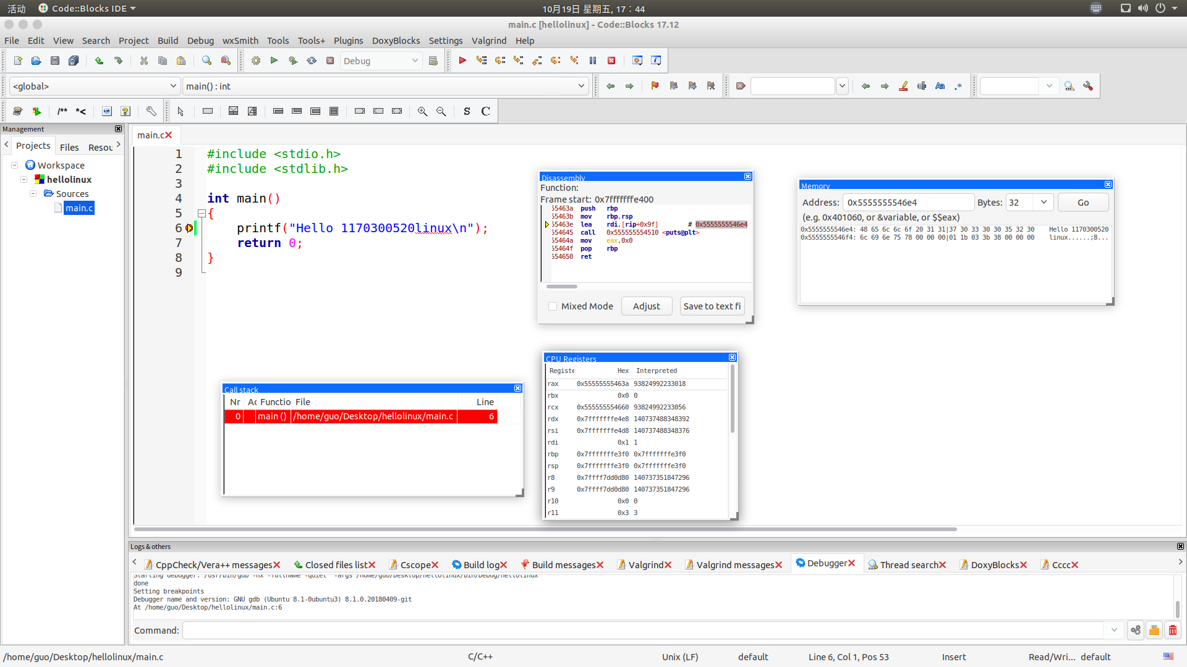
要求：C、ASM、内存(显示hello等内容)、堆栈（call printf前）、寄存器同时在一个窗口。

图2-1 Ubuntu下CodeBlocks反汇编截图

2.2 Ubuntu下EDB运行环境建立（10分）
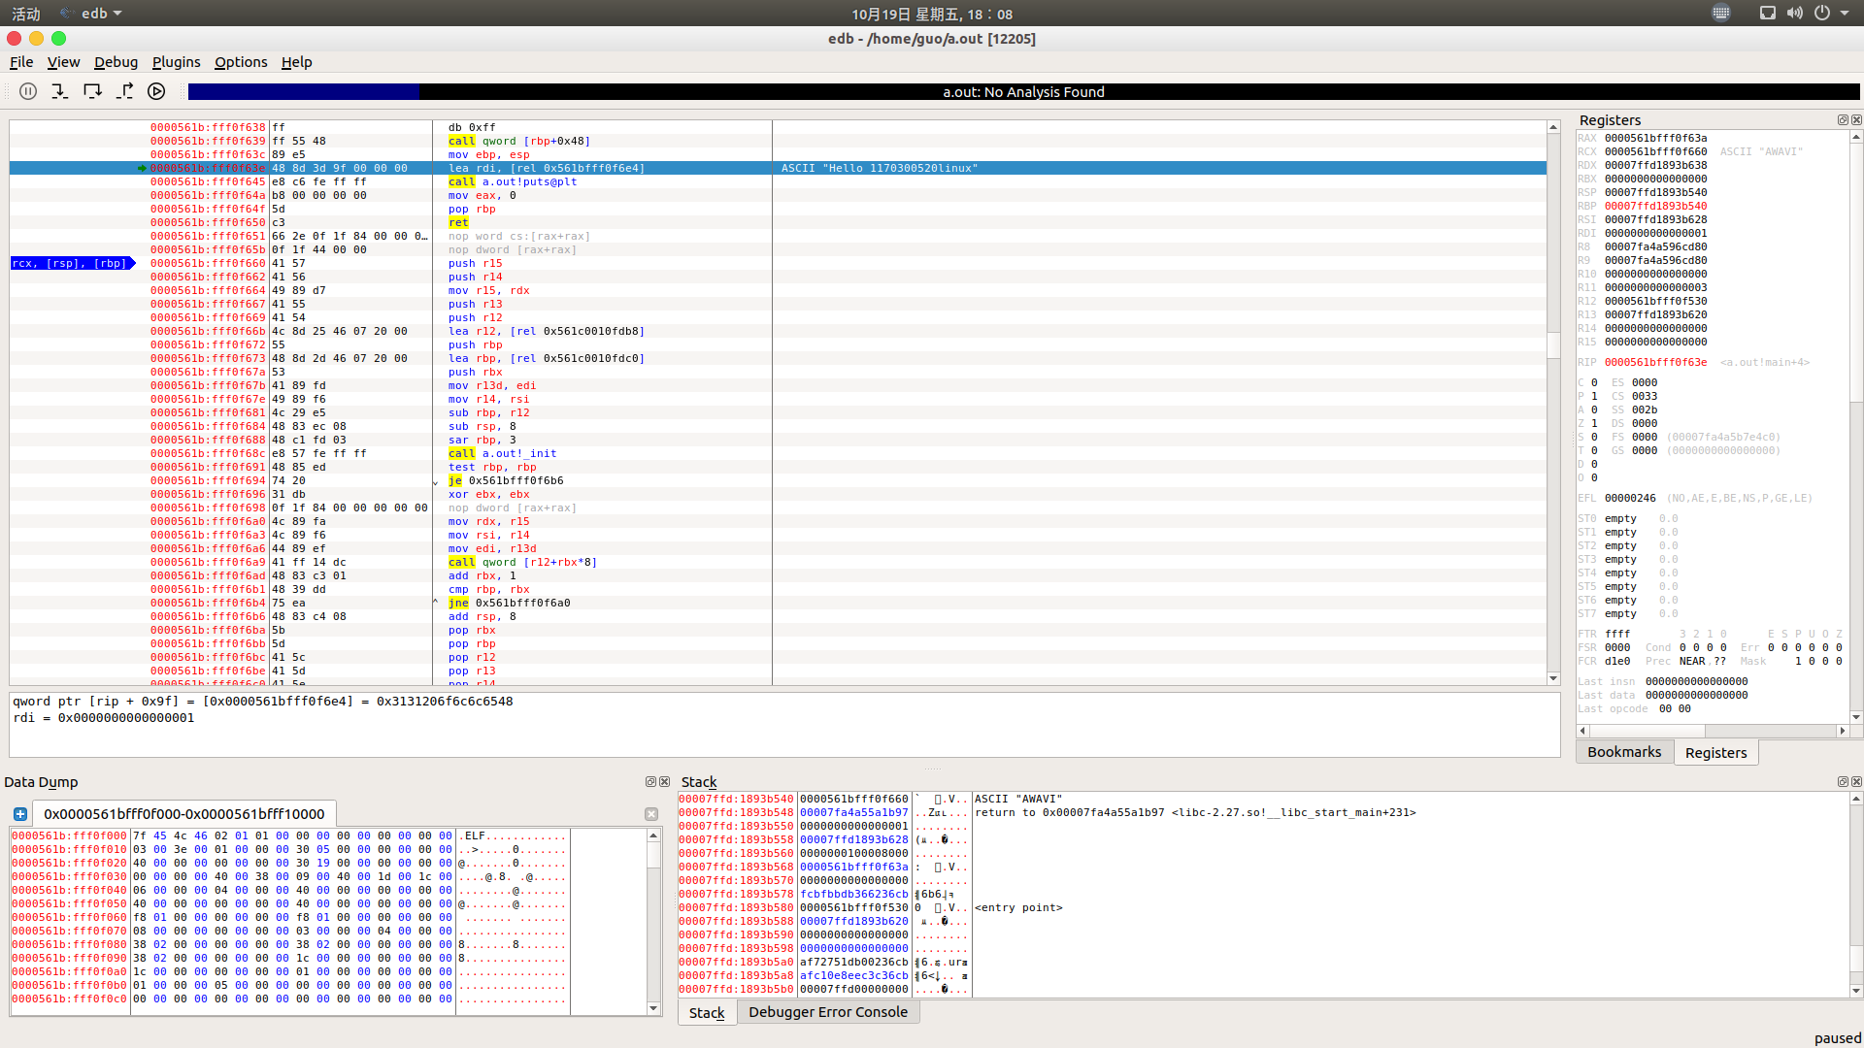
用EDB调试hellolinux.c的执行文件，截图，要求同2.1
图2-2 Ubuntu下EDB截图

第3章 各阶段炸弹破解与分析
每阶段15分（密码10分，分析5分），总分不超过80分

3.1 阶段1的破解与分析
密码如下：I was trying to give Tina Fey more material.
破解过程：phase_1调用了比较两个字符串的函数，在callq strings_not_equal之前使用了lea对参数进行构造lea 0x15a1(%rip),%rsi，%rsi中的数据即为答案。x/s $rsi查看rsi中的数据。
strings_not_equal函数开头也有引入两个参数，应当是引入两个待比较的字符串。mov %rdi,%rbx和mov %rsi,%rbp两个语句分别将两个字符串存入%rbx和%rbp中，读取两个寄存器中的值即可。

3.2 阶段2的破解与分析
密码如下：0 1 1 2 3 5
破解过程：phase_2开头调用了read_six_numbers函数，读入六个数字，则密码应当是六个数字。读取完成后将0x0和(%rsp)进行比较，如果(%rsp)不为0则炸弹爆炸，(%rsp)中存的数是密码的第一个数字，之后的数字分别在%rsp的地址上加上偏移量4得出。接着读入了第二个数字，和1比较，如果不相等就爆炸。之后进入了一个循环，将前两个数相加后和第三个数比较，如果不相等则爆炸。由此得出该序列为斐波那契数列，得出密码。

3.3 阶段3的破解与分析
密码如下：0 n 507
破解过程：phase_3开头有一个显著的lea 0x157e(%rip),%rsi，查看%rsi中的数据为”%d %c %d”，说明密码为两个数字和一个字符。读入之后有一个判断，判断读入的长度是否小于等于2，是则炸弹爆炸。根据下面频繁的比较可以得出，输入的三个参数分别存在0xc(%rsp)、0x7(%rsp)、0x8(%rsp)中。接着比较第一个参数和0x7的大小，如果大于则炸弹爆炸，则第一个参数应当小于等于7。接着是一个类似switch的结构，根据第一个参数的值确定执行哪一个代码块，各个代码块结构类似。代码块中对第三个参数进行检查cmpl $0x1fb,0x8(%rsp)，判断是否相等，若不等则爆炸，由此即可得出第三个参数的值。跳出代码块后比较第二个参数和一个数字，数字为ascii码，cmp %al,0x7(%rsp)，如不同则爆炸，即可得出第二个参数为n。

3.4 阶段4的破解与分析
密码如下：4 2 DrEvil
破解过程：DrEvil是隐藏关卡的进入密码，phase_4的密码为4 2。Phase_4开头lea 0x1543(%rip),%rsi # 0x5555555568cf，查看内存的值为”%d %d”，读入数据后判断是否读入两个数据，若不是则炸弹爆炸。两个参数分别存在0xc(%rsp)和0x8(%rsp)中。接着比较0xe和第一个参数的大小，若大于等于则爆炸，所以第一个参数应当小于0xe。接着进入func4，传入了三个参数，分别是0xe、0和第一个参数。返回的值存在%eax中，若%eax不等于2则爆炸。func4可以写成C程序如下：
/**
* 初始参数
* x:$edx --- 14
* y:$esi --- 0
* z:$edi --- 12(第一个参数)
**/
int func4(int edx, int esi, int edi)
{
int eax = edx; //3
int tmp = 0;
eax = eax - esi; //4
tmp = eax;
tmp = (unsigned)tmp >> 31;
eax = eax + tmp;
eax = eax / 2;
tmp = eax + esi; //9
if(tmp > edi){ //10, 11
edx = tmp - 1;
return (2 * func4(edx, esi, edi));
}
eax = 0;
if(tmp < edi){ //13, 14
esi = tmp + 1;
return (1 + 2 * func4(edx, esi, edi));
}
//esp = esp + 8;
return eax;
}
写一个测试程序使用1-14测试该函数，得出4和5符合，所以第一个参数为4或5。func4运行结束后，比较第二个参数和2是否相等，若否则炸弹爆炸，所以第二个参数为2。

3.5 阶段5的破解与分析
密码如下：mfcdhg
破解过程：phase_5开头调用了一个string_length函数，之后比较0x6与%eax的大小，不相等则爆炸，所以密码为一个长度为6的字符串。接着将一串地址存入%rcx，输出之后为字符串"maduiersnfotvbylSo you think you can stop the bomb with ctrl-c, do you?"。之后进入了一个循环，分别取出密码字符串的每一个字符，得出其ascii码，与0xf相与取出最低4位，再以这个字节为偏移量在%rcx的字符串中取出字符。运行这个循环6次，将取出的字符拼接成字符串后调用strings_not_equal函数与一个特定的字符串比较，特定的字符串存在%rsi中，输出为”bruins”。在%rcx的字符串中分别为第14个、第7个、第4个、第5个、第9个和第8个字符，所以相与之后的结果应当为13、6、3、4、8、7，为答案字符串的最低4位，即可得出密码为mfcdhg。

3.6 阶段6的破解与分析
密码如下：5 1 2 4 3 6
破解过程：phase_6初始调用一个read_six_numbers函数，则密码为6个数字，读取后的六个数字分别存在%r13、0x4(%r13)、0x8(%r13)、0xc(%r13)、0x10(%r13)、0x14(%r13)中。随后进入一个循环将所有的数减1后与0x5比较，若大于则炸弹爆炸，所以密码都为小于等于6的数字。跳出循环后又进入一个二重循环，用于比较两两数字之间是否相等，若相等则炸弹爆炸，所以密码为小于6的不相等的6个数。比较完成后进入一个单层循环，用0x7减去每个数，形成新序列替代原来的序列。随后出现了node1的地址，猜测是一个链表。经过运行发现每次运行链表节点的大小都在改变，但是它们的相对大小不发生变化。从<phase_6+188>开始有很长的一段mov就是在根据新序列将链表连接起来。最后遍历一次链表，若后一个数大于前一个数，则炸弹爆炸。说明经过排序后的链表应当递减。某次运行时，链表的节点数据为node 6 = 589、node 5 = 500、node 4 = 193、node 3 = 398、node 2 = 884、node 1 = 95，排序的序列应当为2、6、5、3、4、1，所以密码为5、1、2、4、3、6

3.7 阶段7的破解与分析(隐藏阶段)
密码如下：1001
破解过程：隐藏关卡的函数为secret_phase，搜索发现仅在phase_defused函数中调用，该函数的作用是调度各个关卡，判断当前关卡并调用各个phase的函数。phase_defused开头有一个判断当前是否为phase_6，如果是则进入隐藏关卡的输入阶段。该阶段开头有lea 0xfaf(%rip),%rsi # 0x555555556919，查看该内存为”%d %d %s”，经过测试下面的input_string函数将读取phase_4的答案，phase_4的要求为2个数，所以可以在答案后面加一个字符串。进一步，调用了strings_not_equal函数，传入的参数一个是那个字符串，另一个为”DrEvil”，说明进入隐藏关卡的字符串为”DrEvil”。之后输出了两句话"Curses, you've found the secret phase!"和"But finding it and solving it are quite different..."后进入secret_phase函数。secret_phase首先读入一行数据，接着调用strtol@plt函数将读入的字符串转化成整数存入%rax，减1后与0x3e8比较，若大于则炸弹爆炸，所以密码应小于等于1001。接着lea 0x202b6b(%rip),%rdi，查看后是一个节点n1，输入x/216x 0x555555758130可以查看到一个二叉树的结构，树的结构如下
36
/ \
8 50
/ \ / \
6 22 45 107
/ \ / \ / \ / \
1 7 20 35 40 47 99 1001
随后进入fun7函数，函数结束后比较%eax和0x7，若相等则炸弹解除。fun7的结构是一个递归，初始的%eax为0。最开始函数位于顶节点，若密码大于节点则进入右节点，反之进入左节点。到树结构底端后返回，若从右节点返回则%eax = 1 + 2 * %eax，若从左节点返回则%eax = %eax * 2。由于初始%eax = 0，最后%eax = 7，所以函数应当三次从右节点返回，密码应当大于等于右节点中最大的数，即1001。又因为密码应当小于等于1001，所以密码为1001。

第4章 总结

4.1 请总结本次实验的收获

4.2 请给出对本次实验内容的建议

注：本章为酌情加分项。

参考文献

为完成本次实验你翻阅的书籍与网站等
[1] 林来兴. 空间控制技术[M]. 北京：中国宇航出版社，1992：25-42.
[2] 辛希孟. 信息技术与信息服务国际研讨会论文集：A集[C]. 北京：中国科学出版社，1999.
[3] 赵耀东. 新时代的工业工程师[M/OL]. 台北：天下文化出版社，1998 [1998-09-26]. http://www.ie.nthu.edu.tw/info/ie.newie.htm（Big5）.
[4] 谌颖. 空间交会控制理论与方法研究[D]. 哈尔滨：哈尔滨工业大学，1992：8-13.
[5] KANAMORI H. Shaking Without Quaking[J]. Science，1998，279（5359）：2063-2064.
[6] CHRISTINE M. Plant Physiology: Plant Biology in the Genome Era[J/OL]. Science，1998，281：331-332[1998-09-23]. http://www.sciencemag.org/cgi/ collection/anatmorp.

